**学位授予信息操作说明**

1. **点击“其他”菜单中“个人基本信息管理”项， 核对、补充如下信息**：

**1、“基本”页中用红色圈示出的各字段（注意保存）：**

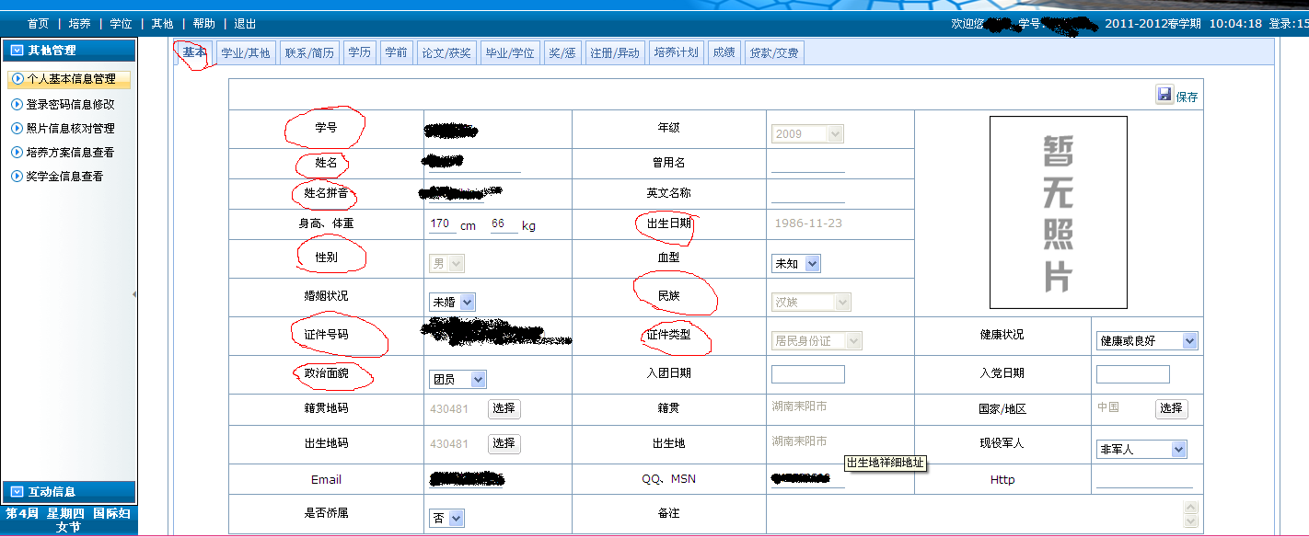

**2、“学业/其他”页中用红色圈示出的各字段（注意保存）：**

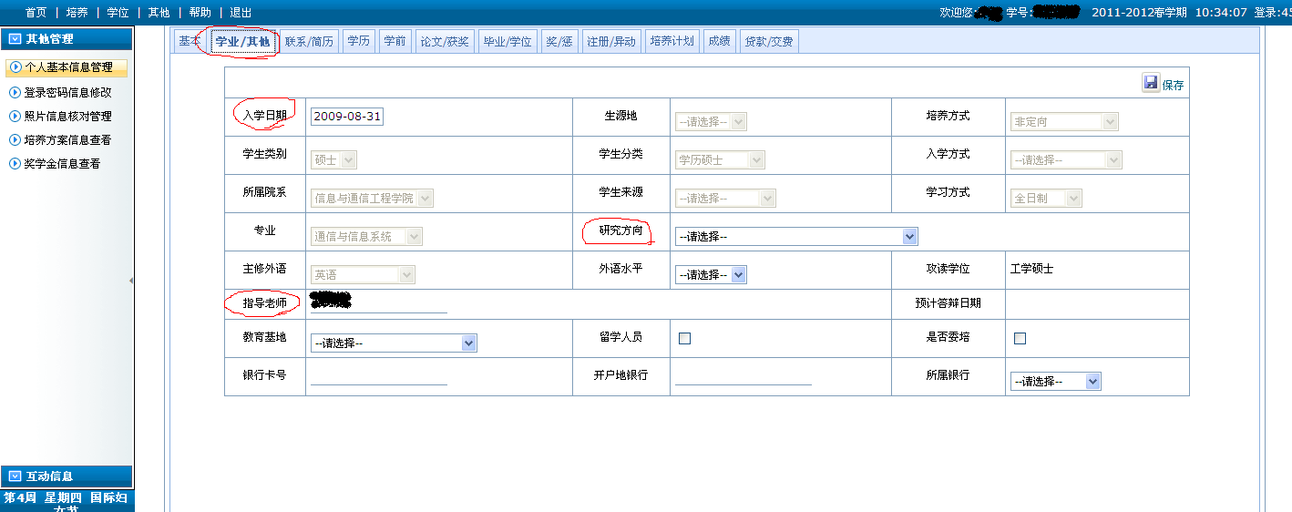

**3、“学前”页中用红色圈示出的各字段（注意保存）：**

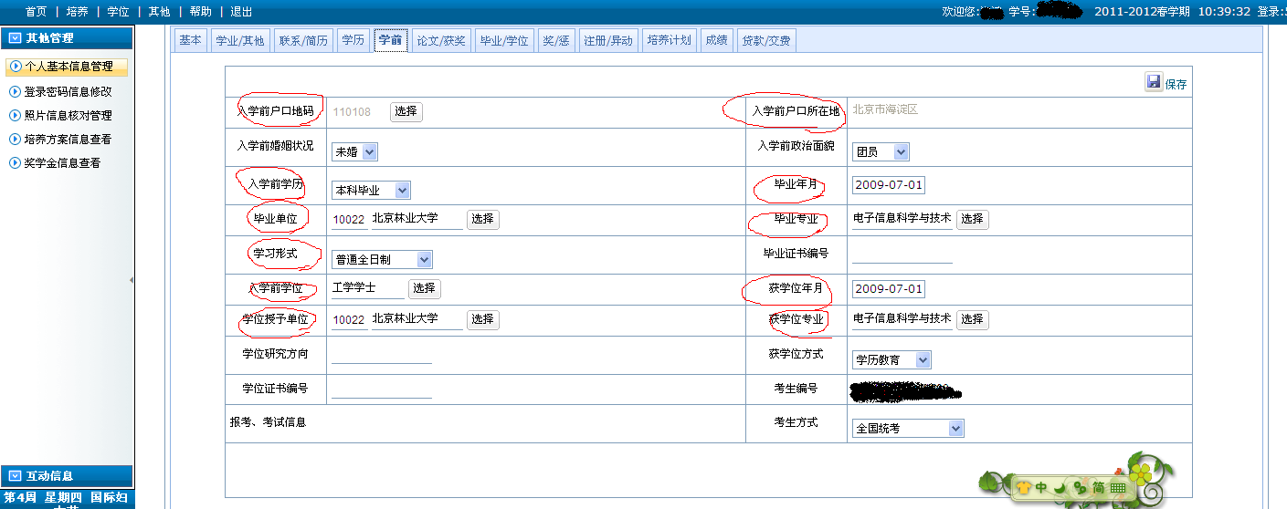

**提示：点击“毕业专业”、“获学位专业”进行选择时，注意勾选“本科专业”后再选择本人专业（如下图）**

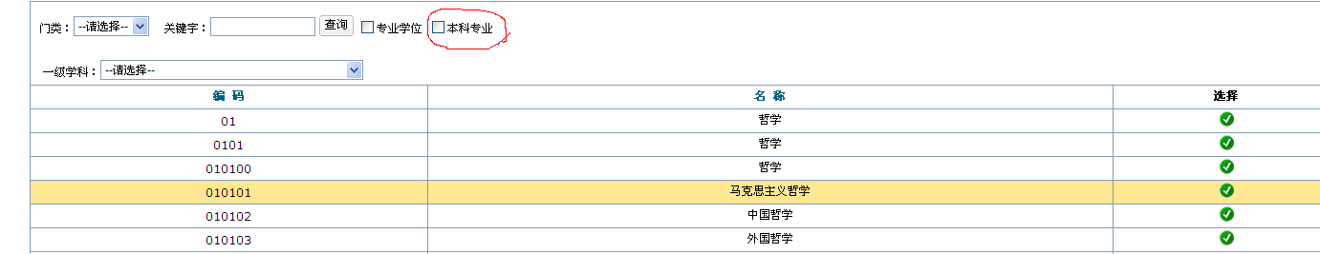

1. **点击“学位”菜单中“学位论文答辩管理”项，点击“申请”填写学位论文相关信息，并点击右上角“保存”：**

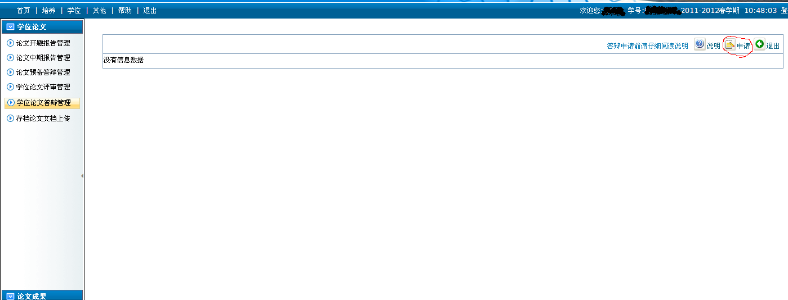

**点击“学位论文答辩管理”项中红色圈示出的修改键，核对、补充相关信息：**

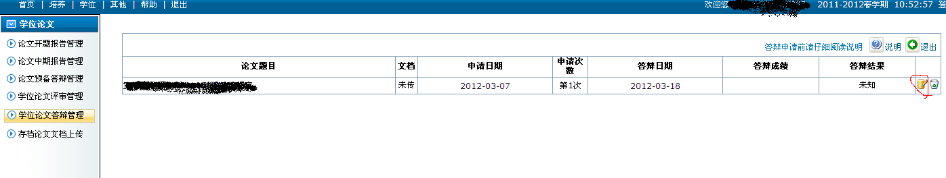

**1、核对、补充“基本信息”表中红色圈示出的各字段，其中“论文关键字”必须填写“3~5”个，且中间用半角情况下的逗号隔开，（注意保存）：**

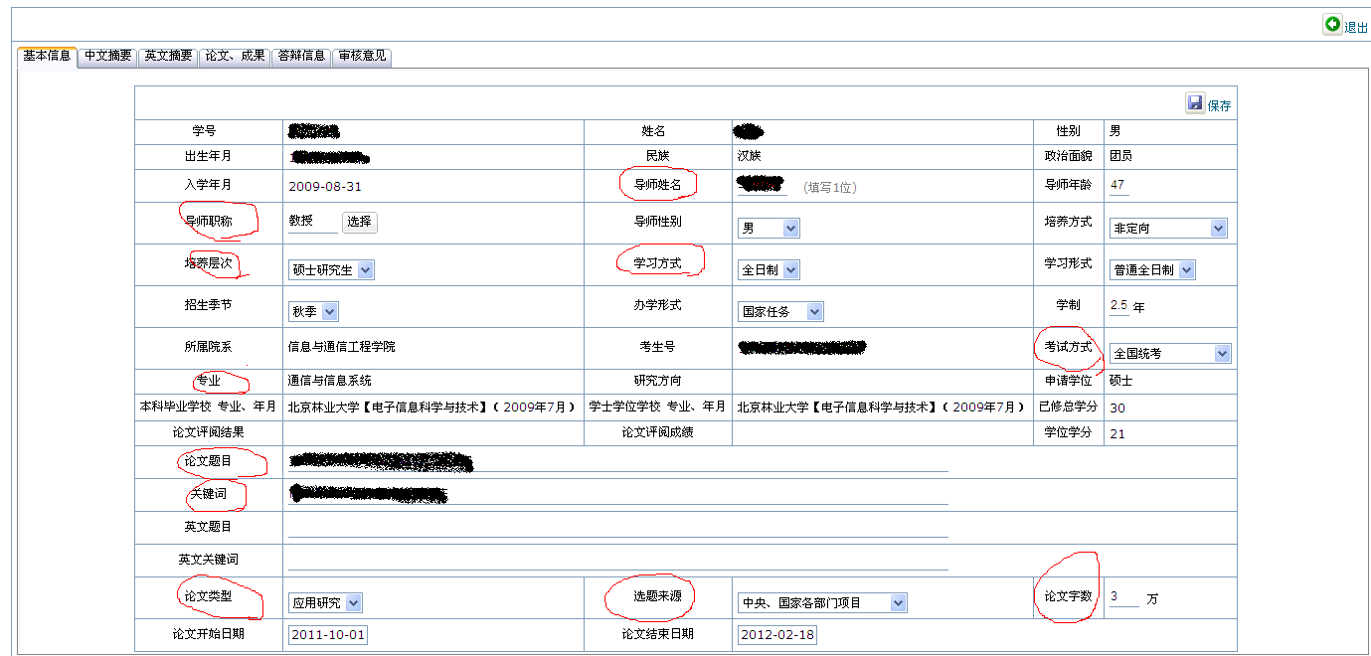

**2、核对、补充“答辩信息”中红色圈示出的各字段（注意保存）：**

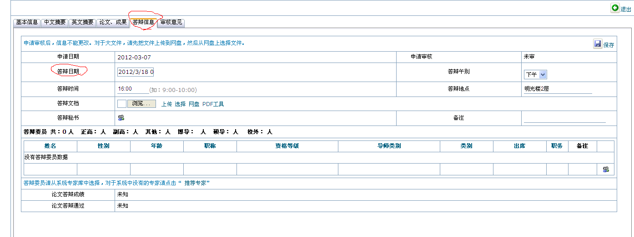

**3、点击“毕业学位”项中“就业情况登记”，填写红色圈示出的字段（注意保存）：**

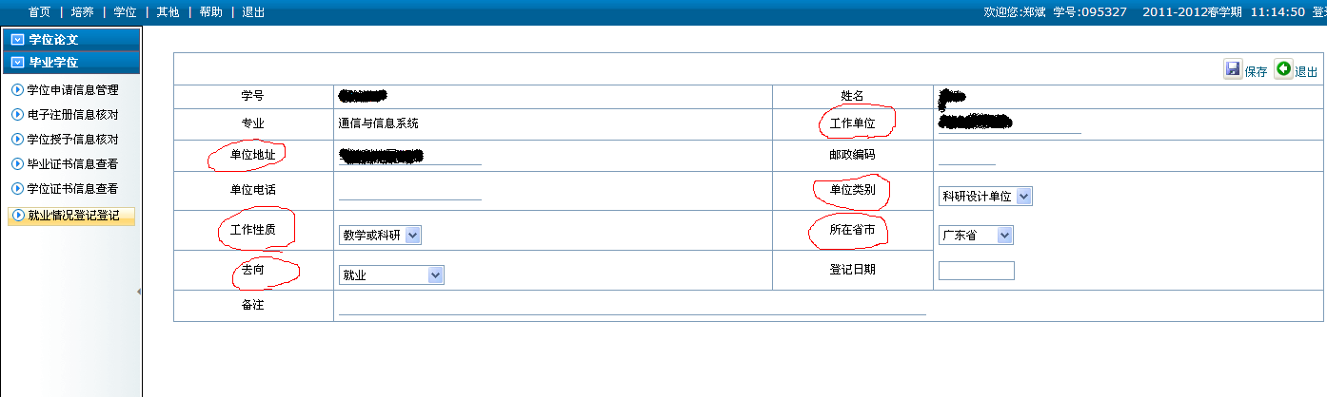

1. **点击“其他”菜单中“照片信息核对管理”项，核对毕业、学位照片是否上传：**

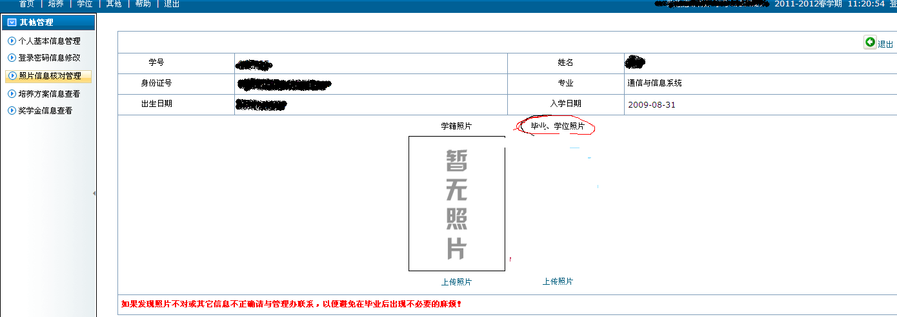

**四、点击“学位”菜单中“毕业学位”项**

**1、点击“学位申请信息管理”红色圈示出的修改键，进行申请、提交；**

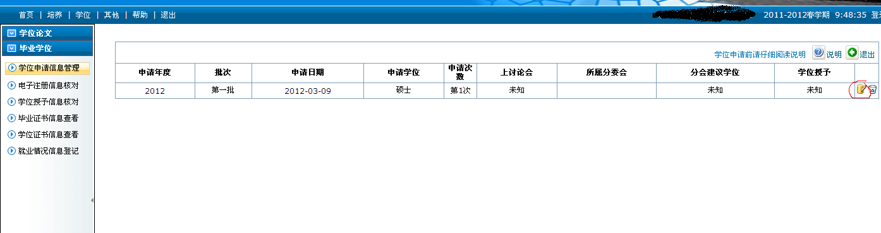

**2、点击“学位授予信息核对”，如页面没有红色错误提示信息，则可导出该学位信息表，打印后本人签字确认。**